Fernwanderung Basel- Amsterdam 1. Sept- 8. Okt. 2023

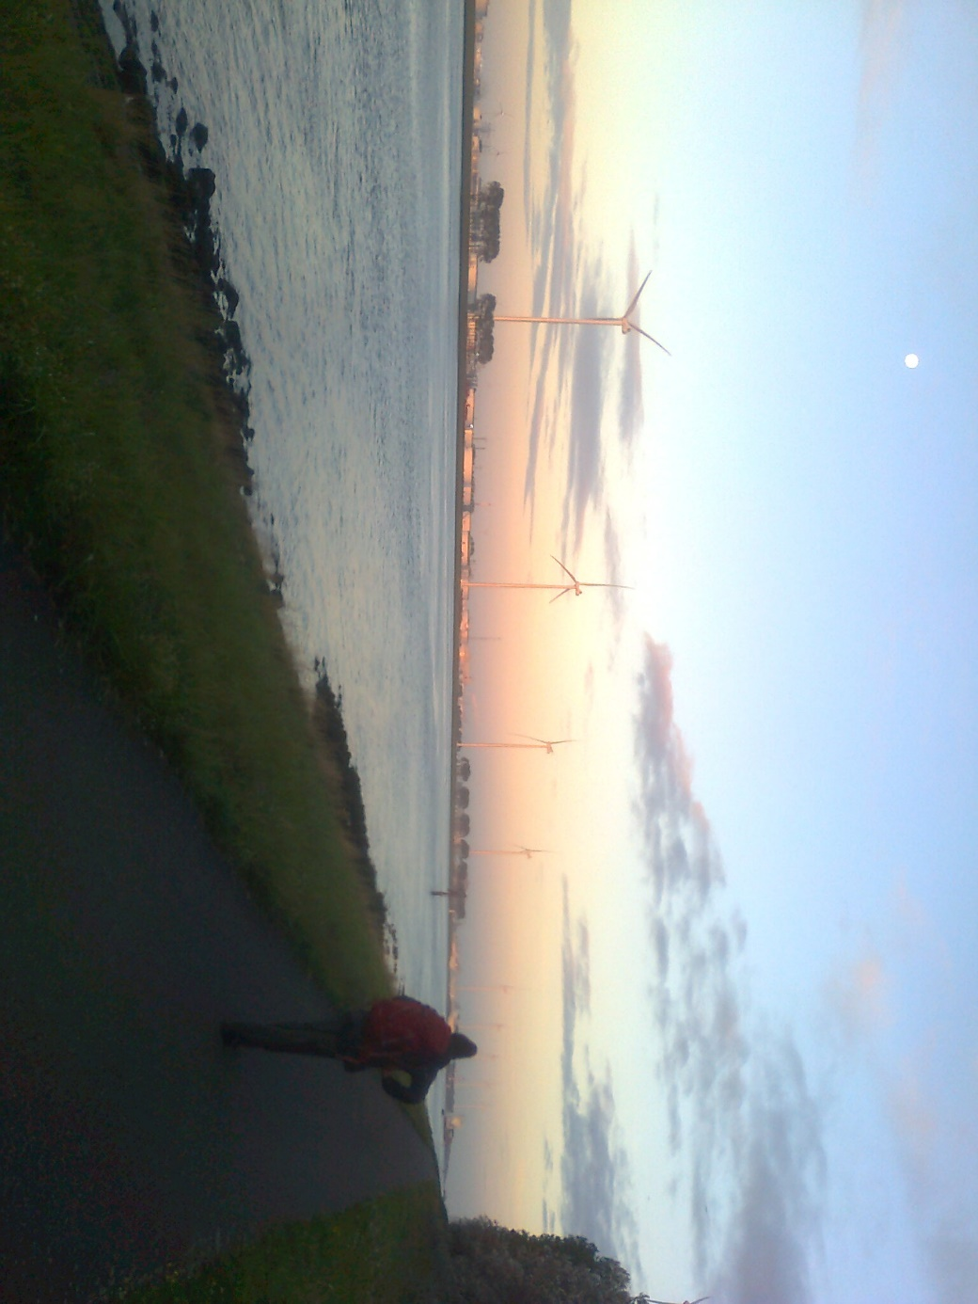

The long-distance run of an early morning makes me think that every run like this is a life- a little life, I know- but a life as full of misery and happiness and things happening as you can ever get really around yourself. Alan Sillitoe The lonlinessof the long distance runner

Der Langstreckenlauf am frühen Morgen lässt mich daran denken, dass jeder Lauf wie dieser ein Leben ist - ein kleines Leben, ich weiß - aber ein Leben so voller Elend und Glück und Dinge, die passieren, wie man es selbst nie wirklich erreichen kann. Alan Sillitoe The lonlinessof the long distance runner
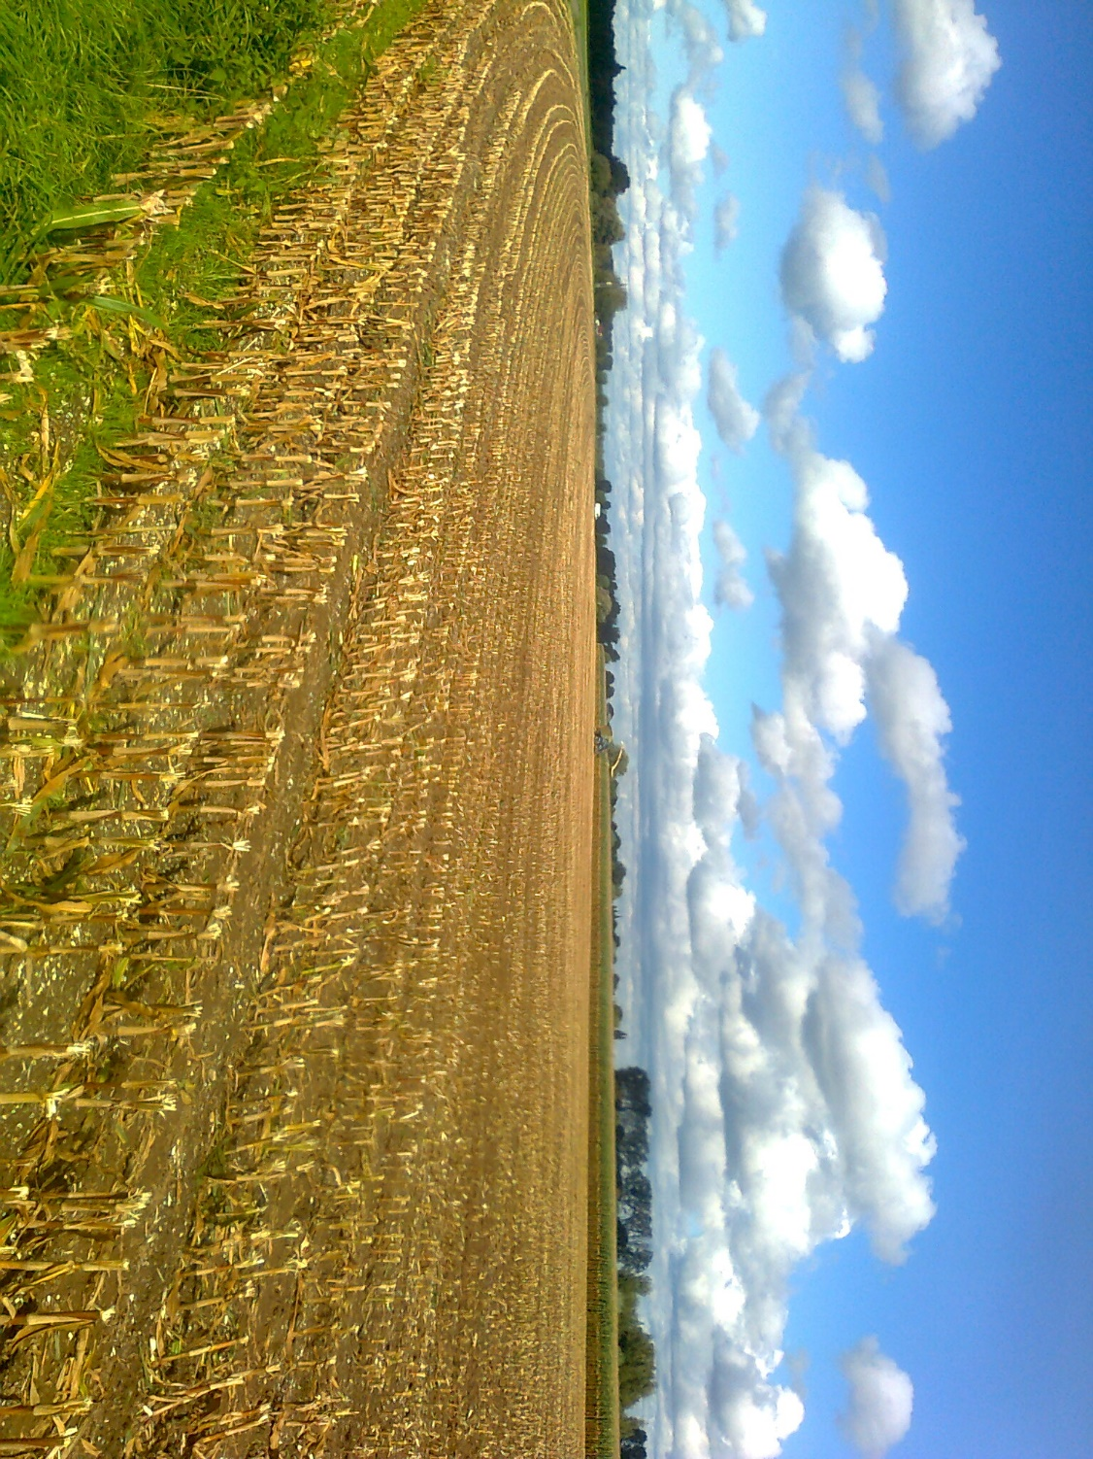

„Die wichtigste Art der Freiheit ist, das zu sein, was du wirklich bist. Du tauschst deine Realität gegen eine Rolle ein. Du handelst in deinem Sinne gegen eine Tat. Du gibst deine Fähigkeit zu fühlen auf und setzt im Gegenzug eine Maske auf. Es kann keine große Revolution geben bevor es nicht eine persönliche Revolution auf individueller Ebene gibt. Es muss zuerst drinnen passieren. Jim Morrison
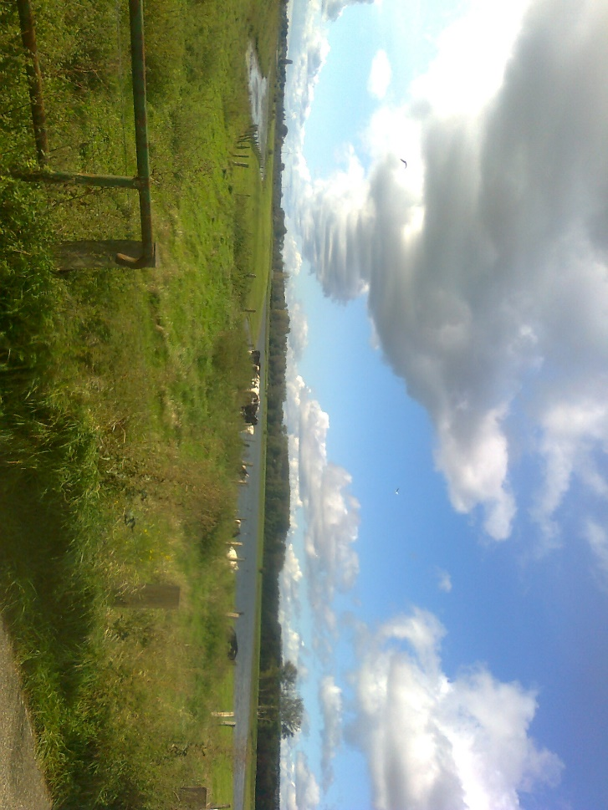

There can't be any large-scale revolution until there's a personal revolution, on an individual level. It's got to happen inside first. Jim Morrison

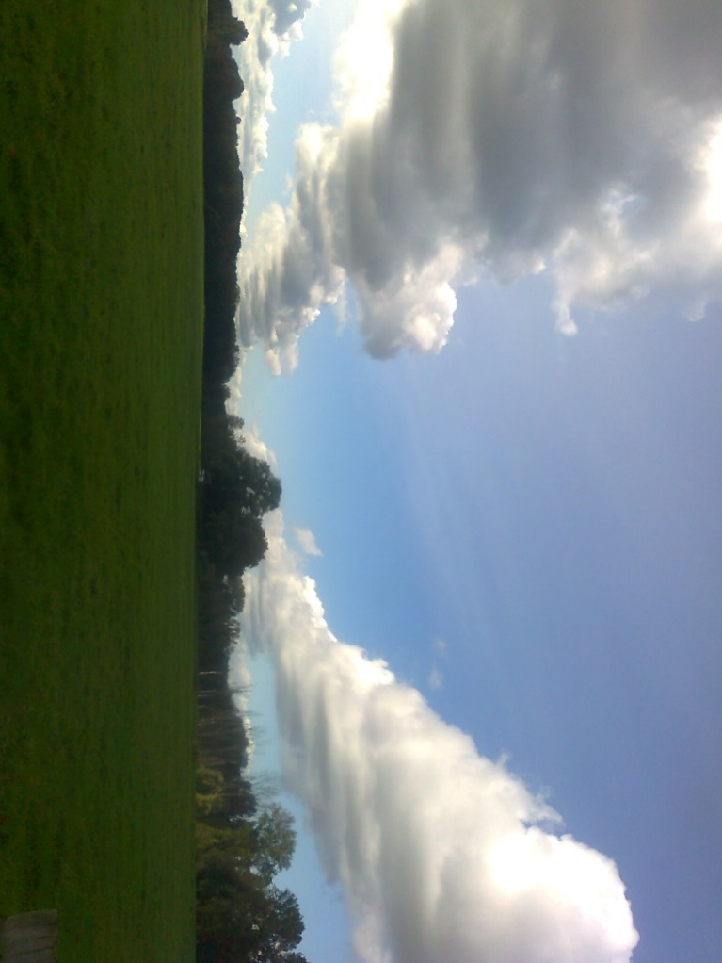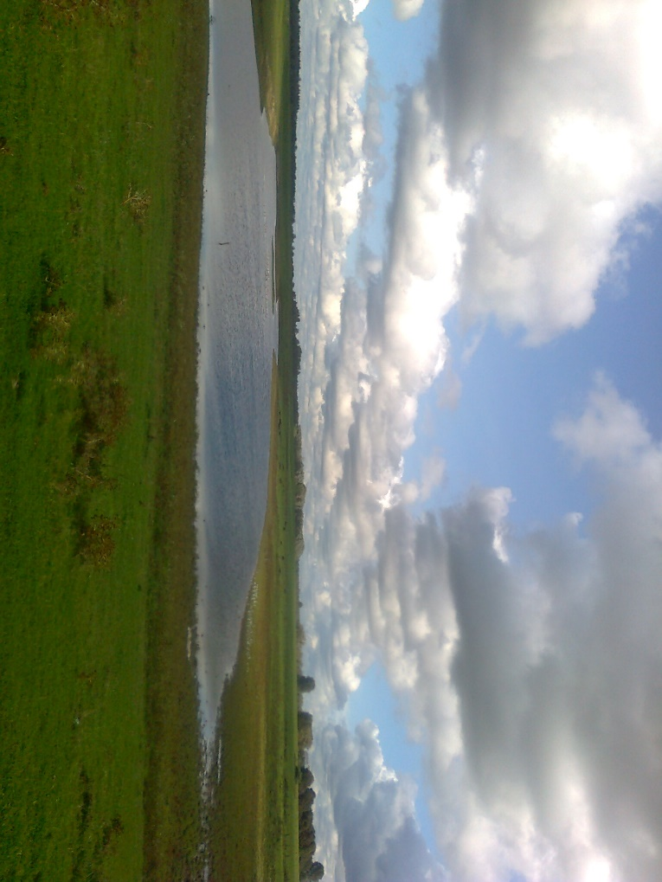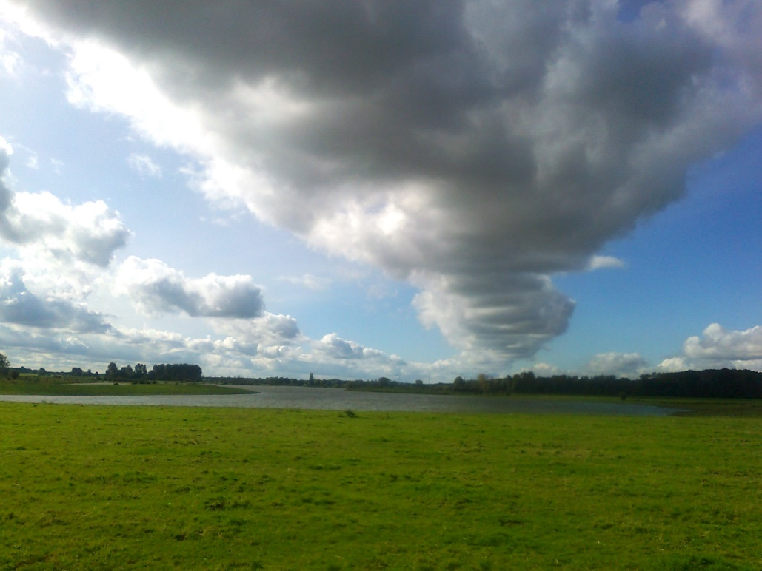

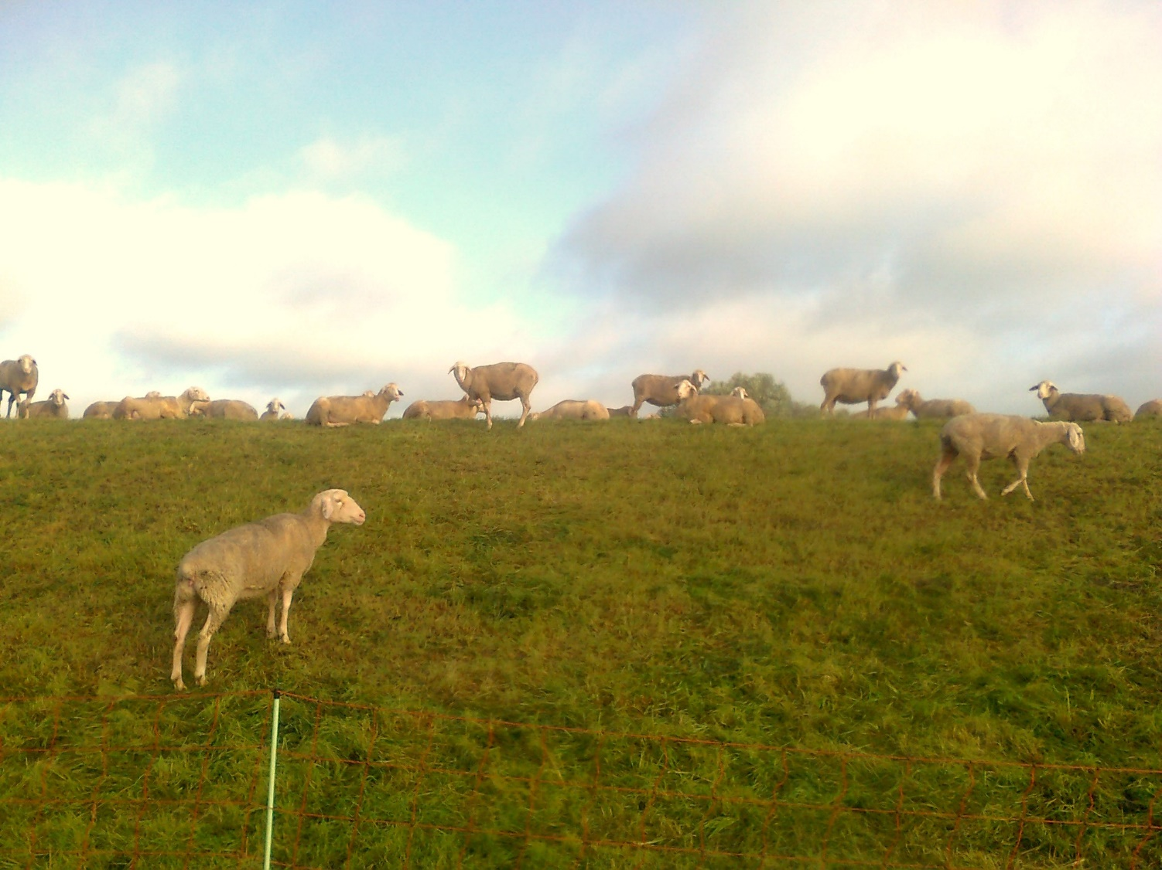

Die wirklich wichtige Art der Freiheit beinhaltet Aufmerksamkeit und Bewusstsein, Disziplin und Anstrengung, und die Fähigkeit, sich wirklich um andere Wesen zu sorgen, für Sie Opfer zu bringen, jeden Tag auf neue auf unzählige, kleine, unsittliche Arten und Weisen. David Foster Wallace

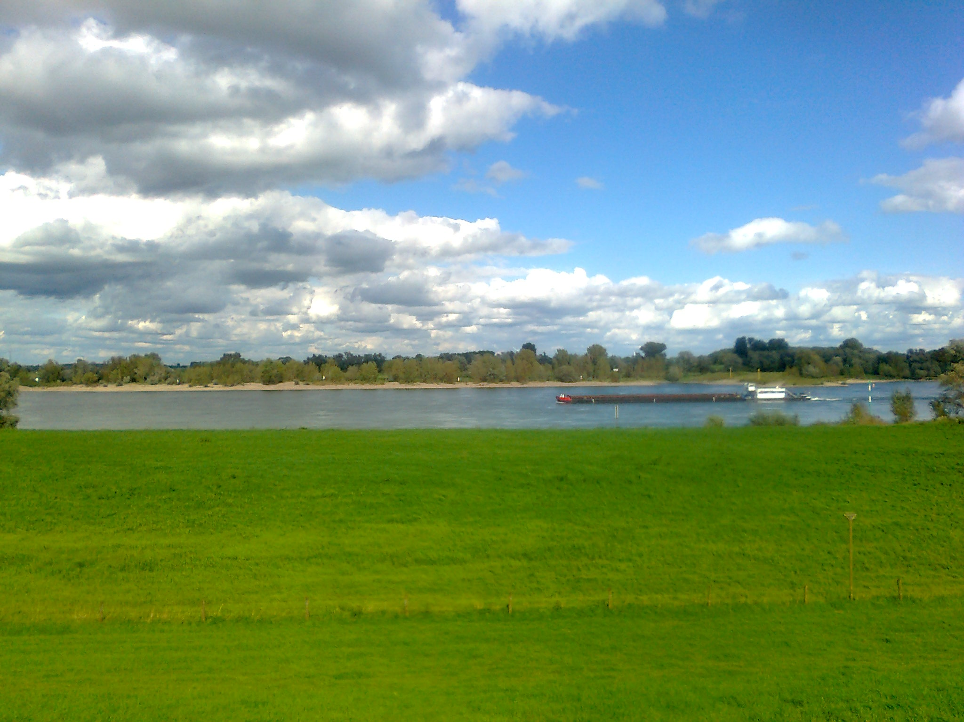

The most important kind of freedom is to be what you really are. You trade in your reality for a role. You trade in your sense for an act. You give up your ability to feel, and in exchange, put on a mask. There can't be any large-scale revolution until there's a personal revolution, on an individual level. It's got to happen inside first. Jim Morrison

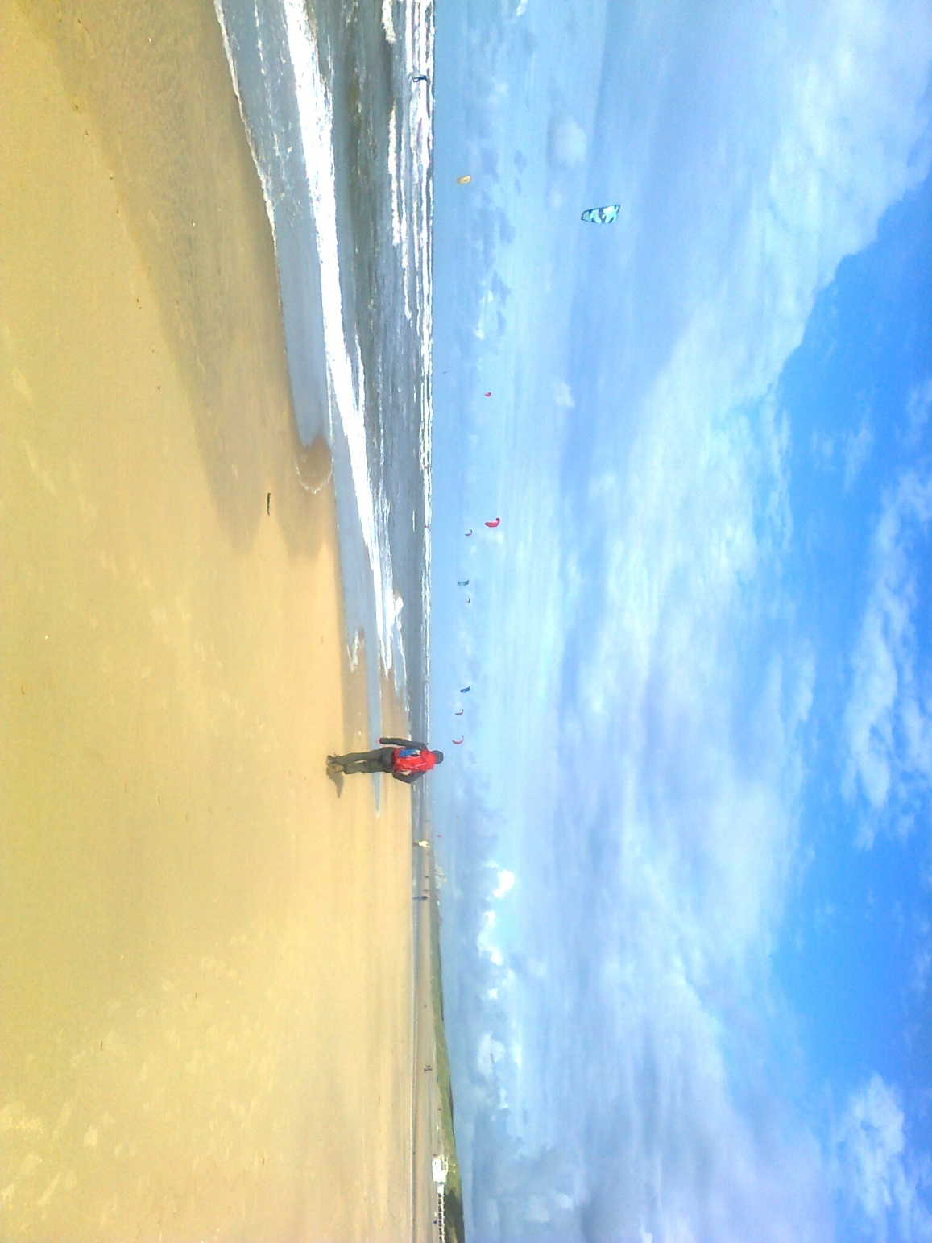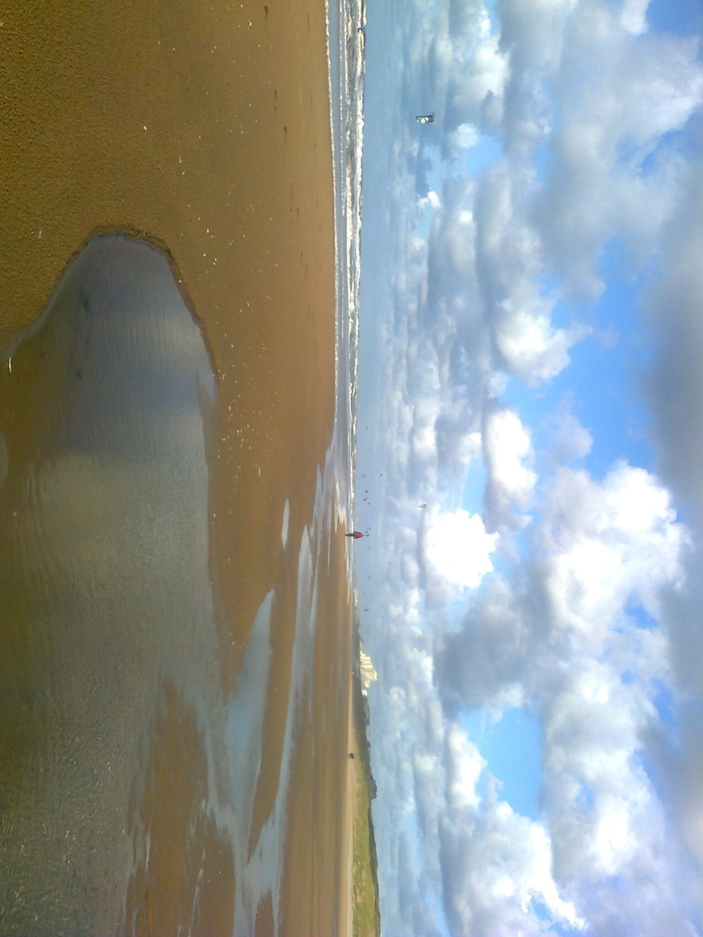

You should think about nobody and go your own way, not on a course marked out for you by people holding mugs of water and bottles of iodine in case you fall and cut yourself so that they can pick you up – even if you want to stay where you are – and get you moving again.— Alan Sillitoe

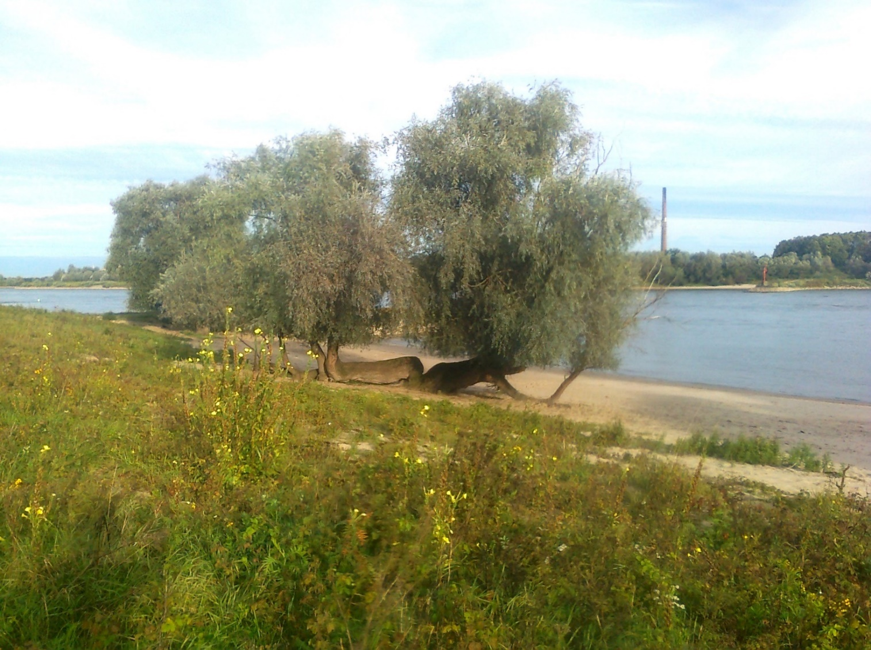

Every step feels like a little revolution towards your true inner self.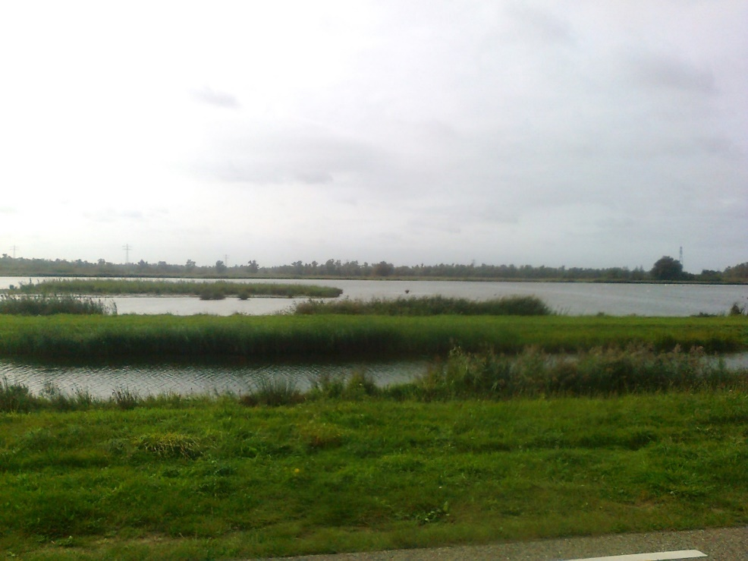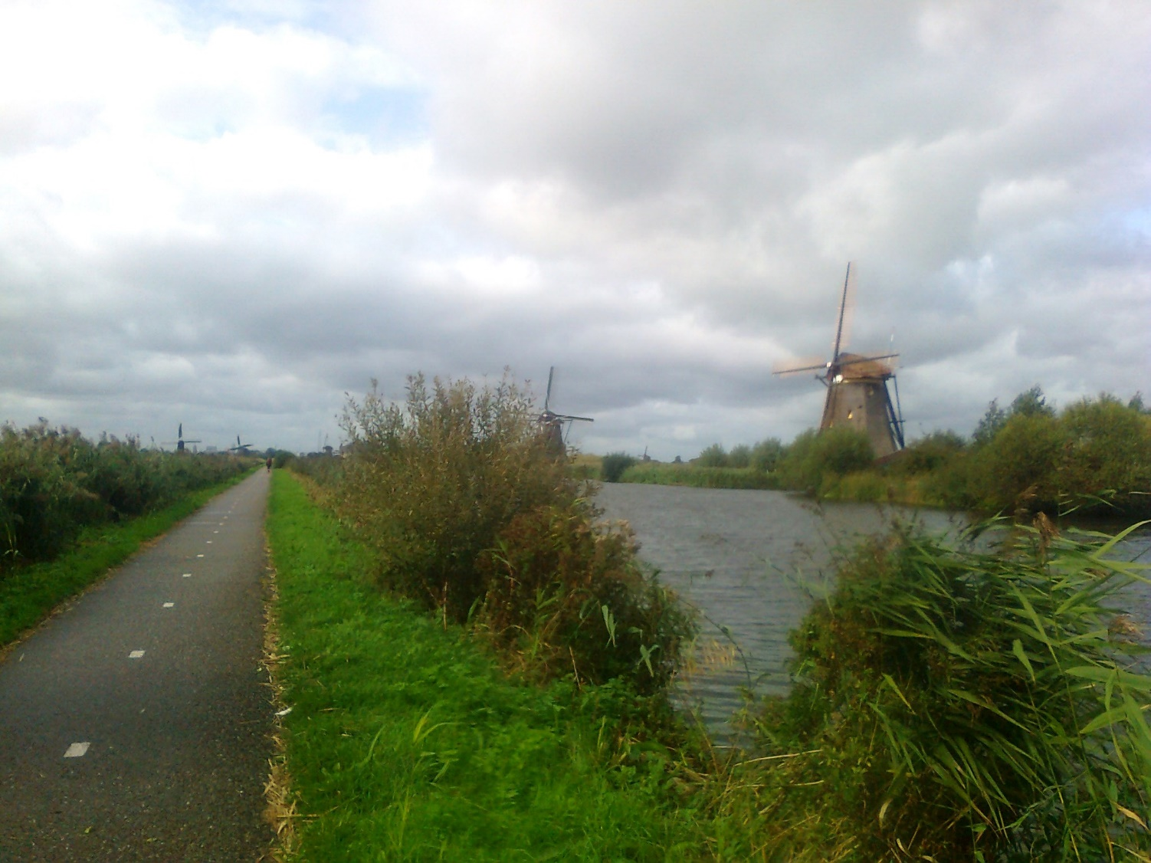

Du solltest an niemanden denken und deinen eigenen Weg gehen, nicht auf einem Parcours, der für dich von Leuten abgesteckt wird, die Becher mit Wasser und Jodflaschen in der Hand halten, falls du stürzt und dich schneidest, damit sie dich auffangen können und dich wieder in Bewegung setzen, auch wenn du dort bleiben willst. - Alan Sillitoe

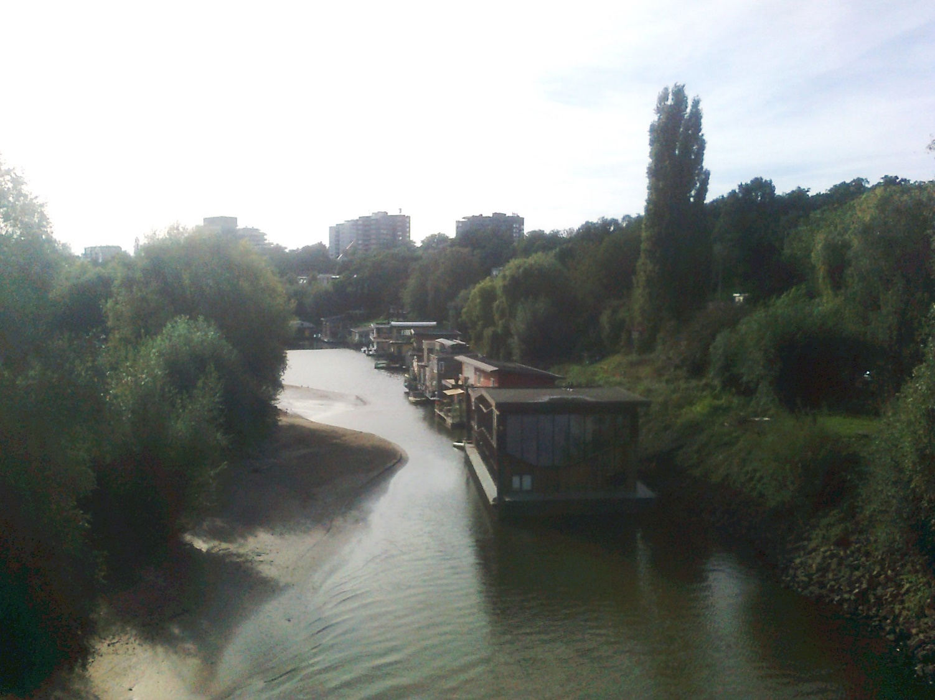
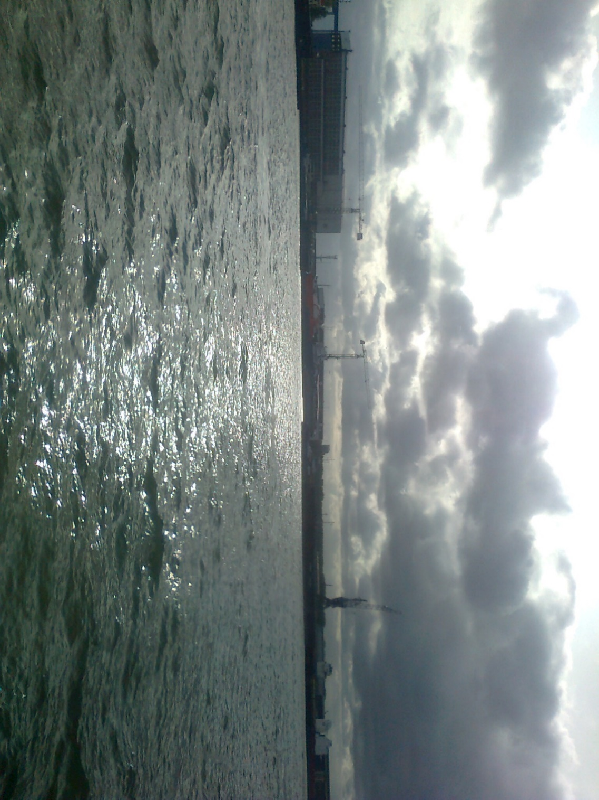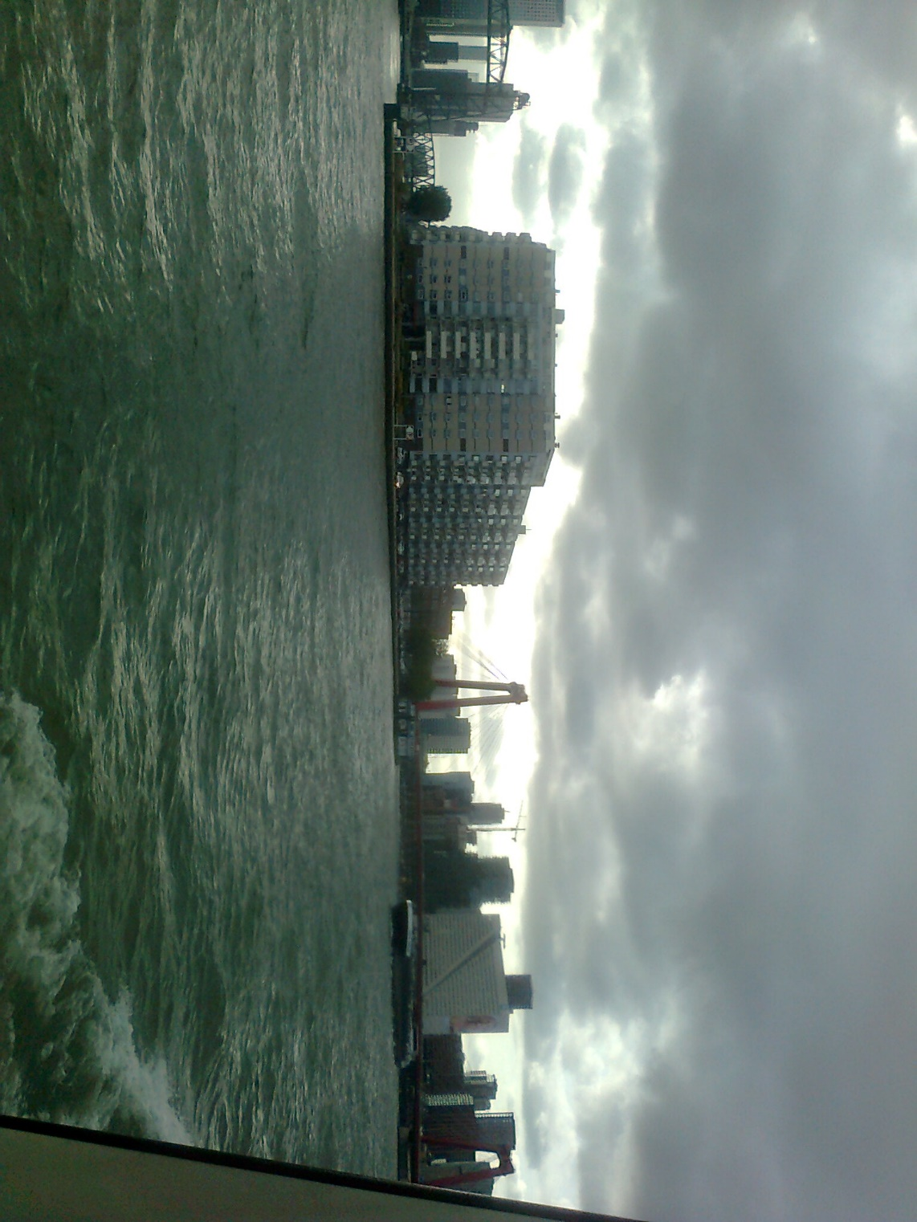

Aufgerichtet zwischen Himmel und Erde läufst du vorwärts. Ohne zurückzuschauen, ohne Umwege, geradeaus, durch die Mitte hindurch. Jeder Schritt fühlt sich an wie eine kleine Revolution, denn du läufst gegen den Rest der Welt. Nichts hält dich auf, nichts treibt dich vorwärts. du läufst gegen den Schmerz der Zeit, gegen die Qualen deines Körpers. Du läufst durch den Schmerz hindurch, durch den Hunger, den Durst, die Müdigkeit, die Sinnlosigkeit, das Glück. Du läufst. Einfach. Auf zu neuen Ufern, in die Freiheit, in die Indifferenz , in die Leerheit. In der Leerheit verbindest du dich mit dem Rest der Welt, ohne Qual und ohne Schmerz. Du atmest im Rhythmus des Wellenschlags der Gezeiten. Du atmest ein und aus. Versöhnt mit der Welt in ihrem Sosein. -fleuvie

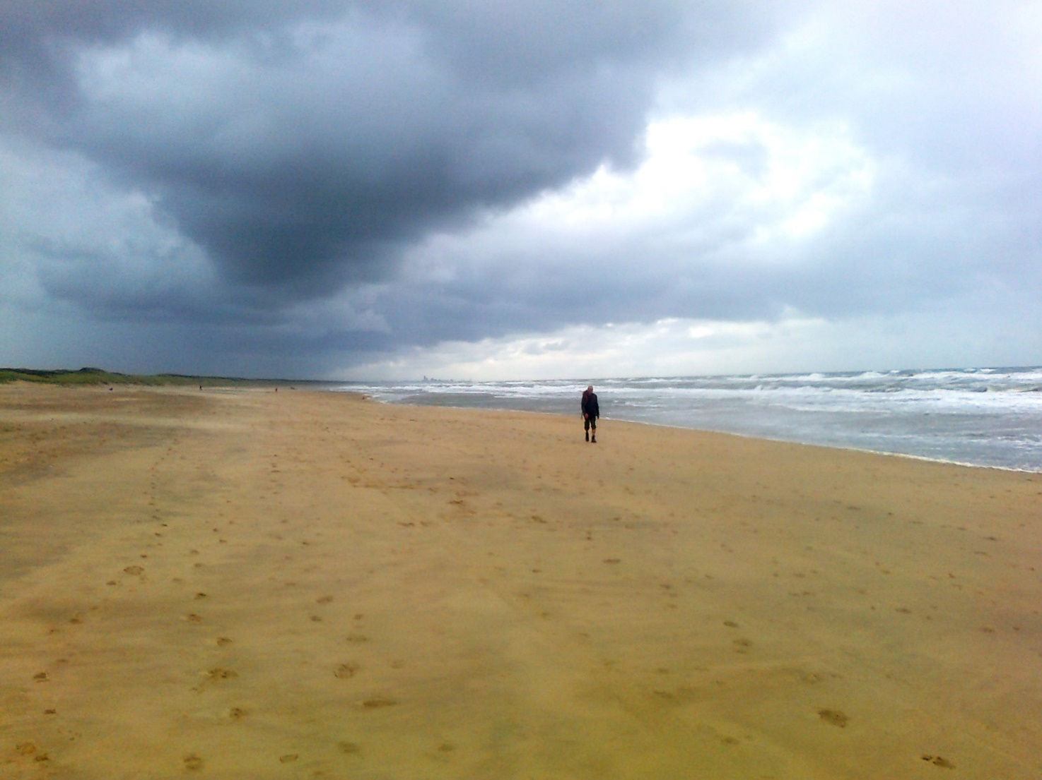

Erect between heaven and earth, you walk forward. Without looking back, without detours, straight ahead, through the middle. Every step feels like a small revolution, because you are walking against the rest of the world. Nothing stops you, nothing pushes you. You are just walking. You walk against the pain of time, against the agony of your body. You walk through the pain, through the hunger, the thirst, the tiredness, the senselessness, through the happiness. You walk towards new shores, to freedom, to indifference, to emptiness. In emptiness you connect with the rest of the world, without agony and without pain. You breathe to the rhythm of the tides. You breathe in and out. Reconciled with the world in its suchness.-fleuvie

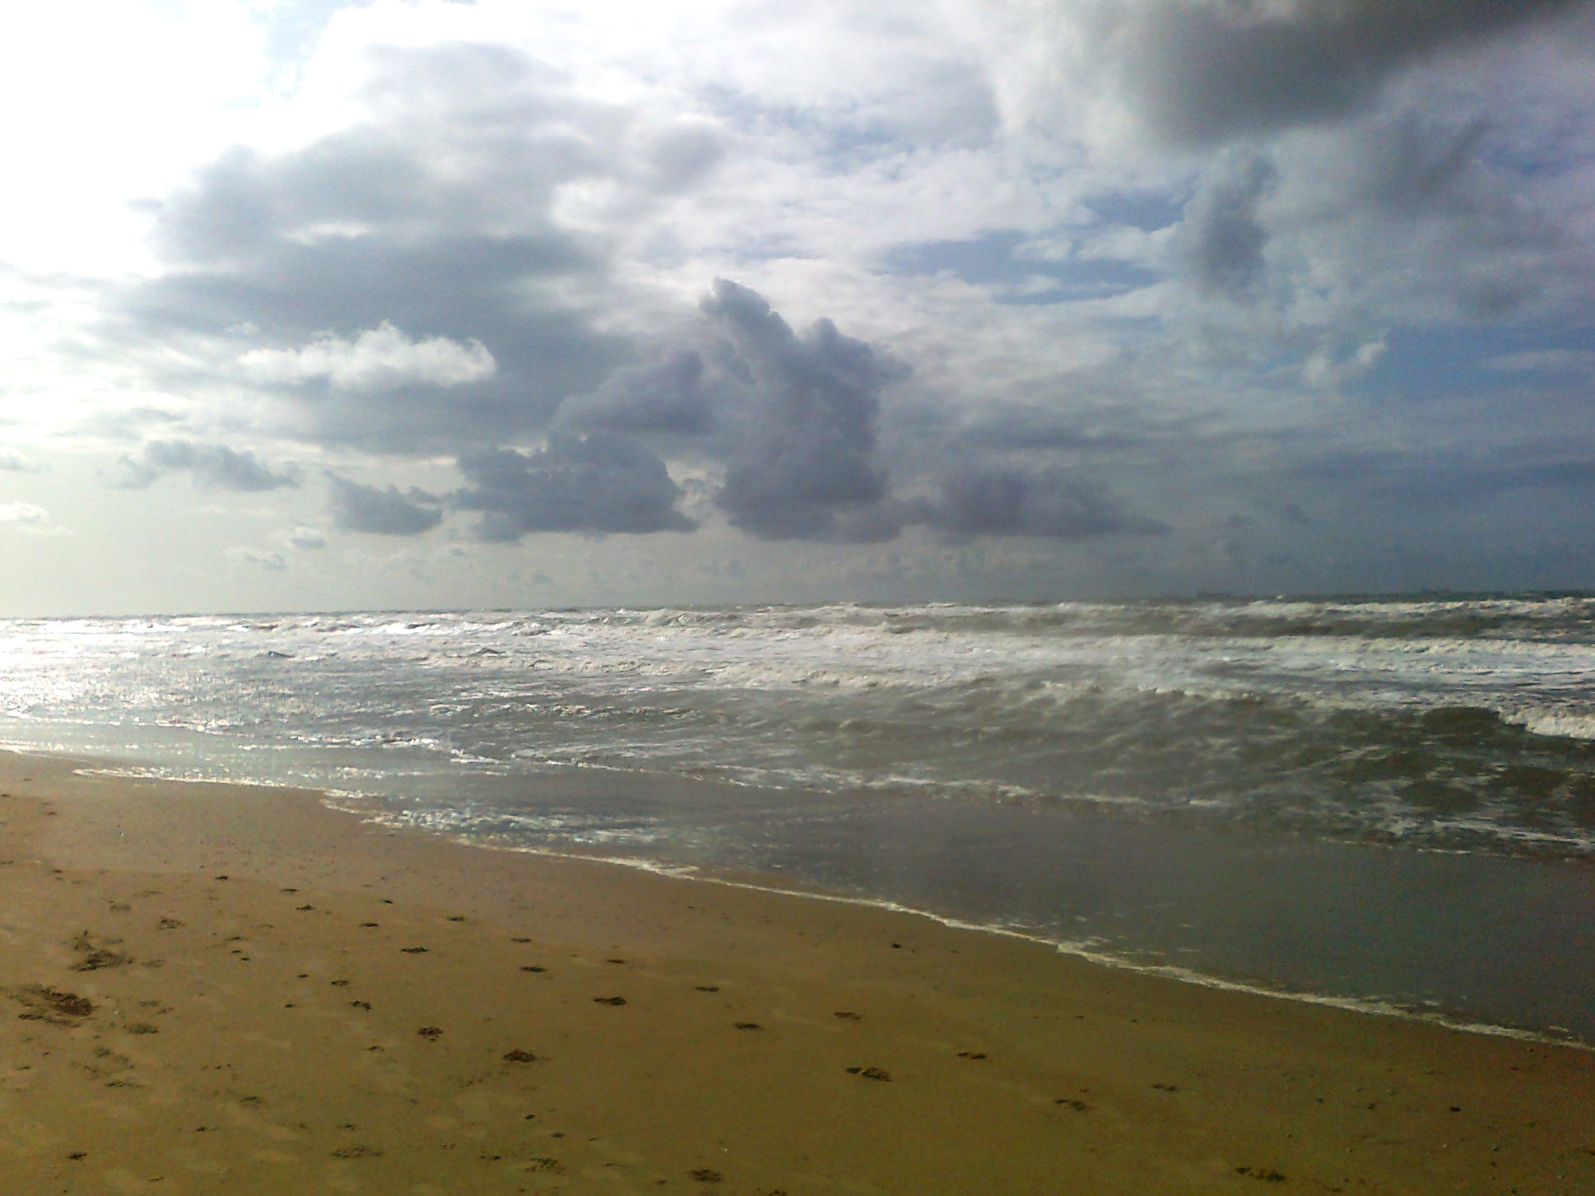
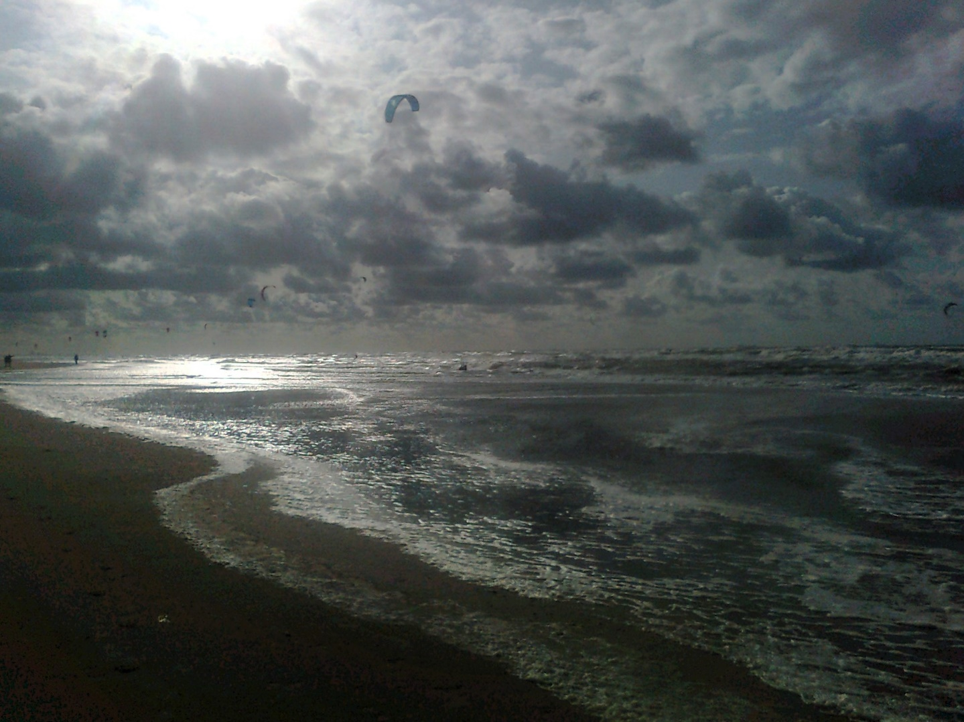
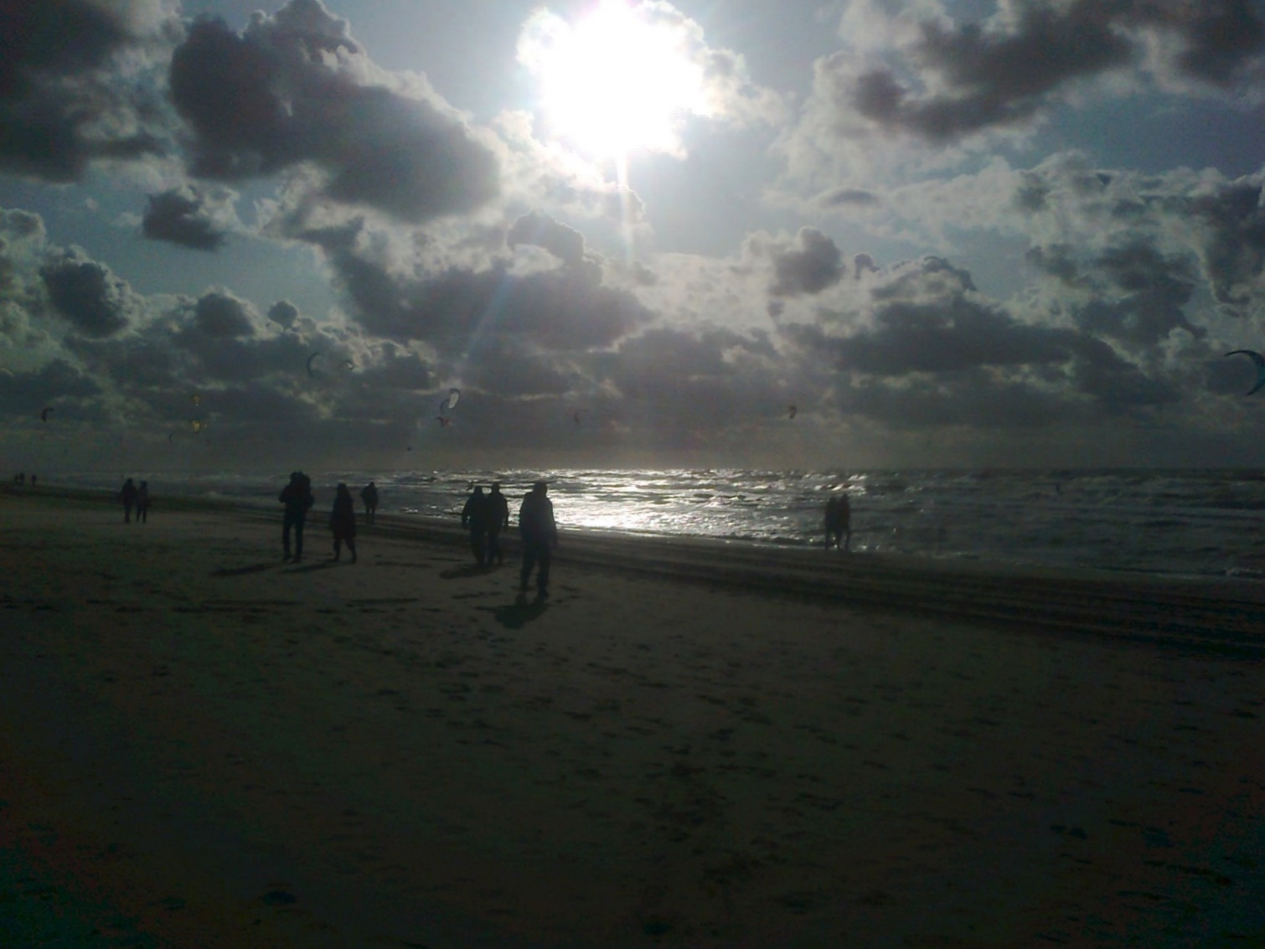

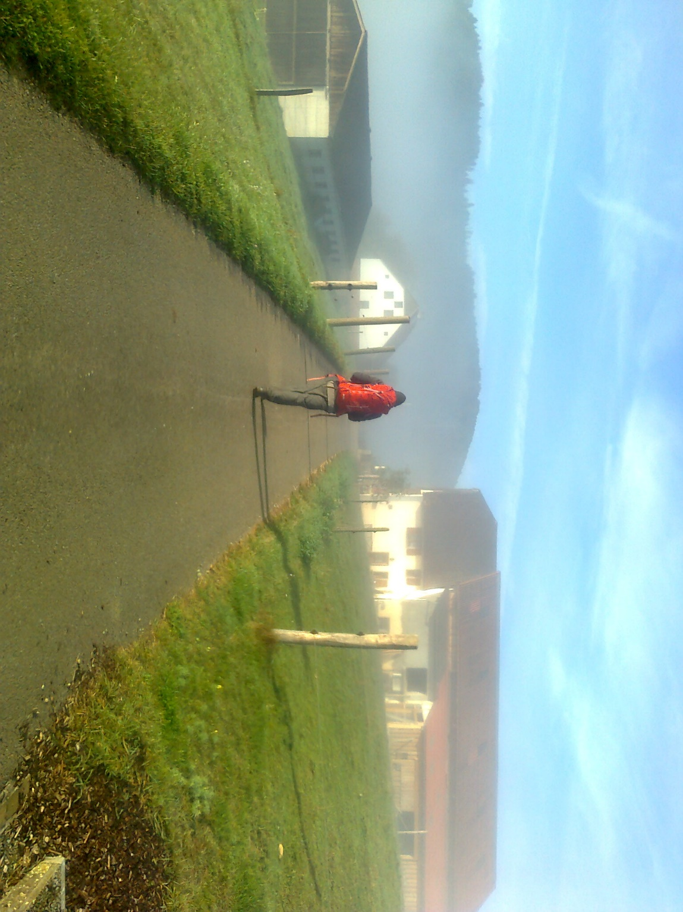

Long- distance walk Basel- Amsterdam
These are some impressions from our journey to the sea along the rhine . it took us almost 40 days to get from Basel to Hoek van Holland by foot., i believe that every step we did has contributed to the gradual purification of the seas within and beyond us. I feel that every step was a small revolution for a better world.

